Все большую популярность среди подростков набирает «селфи».
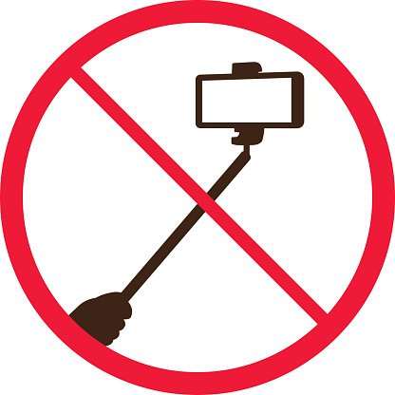
В своем стремлении сделать максимально зрелищную фотографию, подростки рискуют жизнью

НЕ ДЕЛАЙ
СЕЛФИ:
На железнодорожных путях
- ты можешь не заметить поезда, приближающегося на огромной скорости
На железнодорожных вагонах
- ты можешь получить сильный, а иногда и смертельный удар током
На железнодорожных платформах
- тебя может засосать под поезд воздушным потоком
На железнодорожных мостах
- ты можешь потерять равновесие и упасть
На станции Ростов Северной железной дороги подросток 15 лет решил сделать «селфи», для этого залез на опоры железнодорожного моста через реку Устье. На мосту дотронулся до линии электропередач, в результате получил удар током и упал с моста. Несовершеннолетний получил тяжелые травмы, был отправлен в реанимационное отделение больницы.

РАССКАЖИ ВСЕМ:
Думай, прежде чем фотографироваться, безопасность - прежде всего!
УБЕДИСЬ, ЧТО НАХОДИШЬСЯ НА БЕЗОПАСНОМ РАССТОЯНИИ ОТ:
- ДВИЖУЩЕГОСЯ ТРАНСПОРТА И РЕЛЬСОВ;
- ПРОВОДОВ ПОД НАПРЯЖЕНИЕМ И ЛИНИЙ КОНТАКТНОЙ СЕТИ

ДЕЛАЙ
БЕЗОПАСНЫЕ СЕЛФИ!
МЕСТО ДЛЯ ТВОЕГО БЕЗОПАСНОГО СЕЛФИ
Остановись, не занимайся другими делами!

Не держи в руках предметы,представляющие опасность!

Убедись, что твое положение пространстве устойчиво!

Управление на транспорте Министерства внутренних дел Российской Федерации по Северо-Западному федеральному округу

Безопасность на железнодорожном транспорте

Опасные игры
«СЕЛФИ»

